MORAVSKÁ ZEMSKÁ KNIHOVNA V BRNĚ
Kounicova 65a, 601 87 Brno
www.mzk.cz

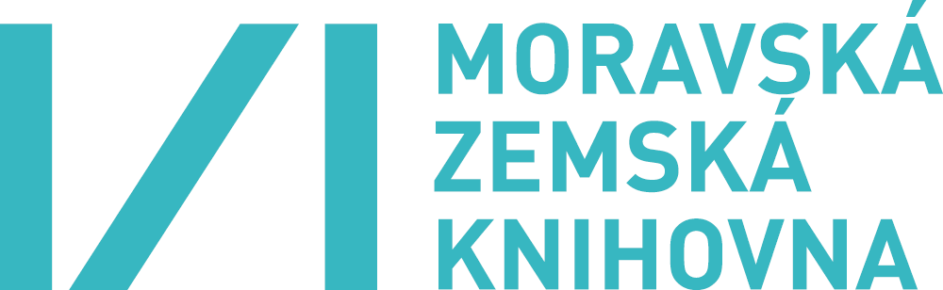

Dovolujeme si Vás pozvat na školení

Vyhledávače, brány a portály pro vyhledávání odborné literatury

Termín: Čtvrtek 5. prosince 2013 v 17 hod., předpokládaný konec asi v 18.30
hod.
Místo konání: Moravská zemská knihovna v Brně, počítačová učebna v 6. poschodí.

Přednášející: PhDr. Martina Machátová, Moravská zemská knihovna v Brně.
Poznámka: Na školení se formou jednoduchých praktických ukázek seznámíte
s bezplatnými multioborovými či víceoborovými vyhledávacími nástroji,
které Vás dovedou k bibliografickým záznamům a někdy i k plným textům
dokumentů, které jsou určeny pro studium, vzdělávání a vědu. Budou zde
představeny portály, brány a vyhledávací služby, které pokrývají několik
databází a značné množství odborné literatury. Školení je určeno zejména
studentům vysokých škol, doktorandům, vědeckým pracovníkům a
odborníkům z praxe.

Program: 1. BASE (Bielefeld Academic Search Engine)
2. WorldWideScience
3. Science
4. GetInfo
5. INFOMINE
6. Driver
7. DART-Europe
8. Scholar Google
9. Scirus

Přihlášky: Účast je bezplatná. S ohledem na omezený počet míst je nutné se do 4.
prosince 2013 předem přihlásit prostřednictvím elektronického
registračního formuláře v dolní části příslušné pozvánky na
http://www.mzk.cz/KalendarAkci. Přihlášky budou přijímány do naplnění
kapacity místnosti dle pořadí přijetí a zpětně potvrzeny e-mailem.
Kontakt: Martina Machátová, studovna periodik a norem ve 2. patře, e-mail:
machat@mzk.cz, tel.: 541 646 170.
Doprava: Z ústřed. autobusového a vlakového nádraží tramvají č. 12, vystoupit na
zastávce Nerudova, pokračovat pěšky ve směru jízdy tramvají k budově
MZK.

Těšíme se na Vaši návštěvu.

Mgr. Tomáš Gec
Ředitel MZK v Brně

